3.5. CI/CD SUPPLY CHAIN – PHỤ THUỘC KHÔNG XÁC THỰC
(DEPENDENCY CONFUSION)
Báo cáo thực nghiệm với Jenkins và Verdaccio – Người thực hiện: Phan Thị Hạ Duy

3.5.1. Mục tiêu thực nghiệm
Mục tiêu của phần thực nghiệm là tìm hiểu rủi ro Dependency Confusion trong chuỗi cung ứng phần mềm, xây dựng môi trường mô phỏng an toàn và kiểm tra cách cấu hình registry ảnh hưởng đến dependency được cài đặt trong pipeline CI/CD. Thực nghiệm sử dụng Jenkins làm công cụ tự động hóa và hai registry Verdaccio độc lập để đại diện cho registry nội bộ và registry mô phỏng bên ngoài. Cụ thể, thực nghiệm hướng đến:
- Làm rõ khái niệm, nguyên nhân phát sinh và ảnh hưởng của việc quản lý không chặt chẽ tên package, registry và dependency.
- Dựng lab cục bộ gồm Jenkins, registry nội bộ và registry mô phỏng bên ngoài bằng Docker Compose.
- Quan sát ba trạng thái cấu hình: an toàn (SAFE), cấu hình sai có chủ đích (MISCONFIGURED) và đã khắc phục (FIXED).
- Kiểm chứng vai trò của scope routing (package có scope @internal cùng cấu hình @internal:registry) đối với package nội bộ.
- Kiểm tra nguồn tải dependency thông qua package-lock.json (trường resolved) và việc cài đặt tái lập bằng npm ci.
Phạm vi kiểm thử chỉ nằm trong môi trường cục bộ do nhóm dựng. Package “bên ngoài” trong lab chỉ in thông báo nhận diện phiên bản/nguồn, không thu thập dữ liệu hay thực hiện hành vi phá hoại. Báo cáo không khẳng định đã kiểm thử hệ thống thật hoặc phát hiện lỗ hổng trên hệ thống của bên thứ ba.

3.5.2. Cơ sở lý thuyết

a) Khái niệm và nguyên nhân
Dependency Confusion (còn gọi là dependency substitution hoặc namespace confusion) là rủi ro xảy ra khi dự án sử dụng package nội bộ nhưng tên package hoặc quy tắc phân giải nguồn chưa được quản lý chặt chẽ. Nếu cùng tên package xuất hiện ở registry công khai và cấu hình cài đặt cho phép lấy package từ nguồn không mong muốn, hệ thống build có thể cài nhầm package. Khi pipeline tiếp tục chạy script hoặc mã của dependency, mã không đáng tin cậy có thể được thực thi trong môi trường build.
Rủi ro tăng lên khi tổ chức dùng package nội bộ có tên không scope, khi tên package nội bộ bị lộ (ví dụ qua package.json hoặc mã nguồn), khi cấu hình registry không khai báo rõ nguồn cho từng package/scope, và khi phạm vi phiên bản dependency quá rộng hoặc không có lockfile ràng buộc. Trong các điều kiện đó, package cùng tên nhưng có số phiên bản cao hơn trên nguồn không tin cậy có thể được chọn thay cho package nội bộ hợp lệ.

b) Lưu ý khi diễn giải kết quả
Cần phân biệt rủi ro này với nhận định rằng npm luôn tự động so sánh mọi registry rồi chọn phiên bản cao nhất. Hành vi thực tế phụ thuộc cấu hình registry, phạm vi phiên bản trong package.json, lockfile và cách package manager được sử dụng. Trong lab này, việc chọn nhầm nguồn được mô phỏng có chủ đích bằng cách đổi registry được cấu hình sang registry bên ngoài, đồng thời nới phạm vi dependency thành * để phiên bản 9.9.9 có thể được cài. Vì vậy, kết quả chứng minh tác động của cấu hình nguồn không an toàn trong tình huống mô phỏng, không chứng minh npm tự động chuyển giữa hai registry trong cấu hình ban đầu.
Package phiên bản 9.9.9 trong lab chỉ là package mô phỏng vô hại, chỉ in thông báo nhận diện (“EXTERNAL PACKAGE”, “Registry: simulated external”); đây không phải package độc hại thật và không chứa payload.

3.5.3. Môi trường và kiến trúc lab
Môi trường thực nghiệm được triển khai trên máy Windows với Docker Compose, gồm các thành phần trong Bảng 1 và được minh họa ở Hình 1.
Bảng 1. Các thành phần của môi trường lab
Thành phần | Vai trò | Địa chỉ truy cập
Jenkins | Chạy pipeline CI/CD và hiển thị log của từng stage. | Từ host: localhost:18080 (ánh xạ 18080:8080)
Verdaccio nội bộ  (internal-registry) | Registry đại diện cho nguồn nội bộ; lưu ten-noi-bo-demo-pkg@1.0.0 và @internal/ten-noi-bo-demo-pkg@1.0.0. | Từ host: localhost:4873  Trong Jenkins: internal-registry:4873
Verdaccio mô phỏng bên ngoài  (external-registry) | Registry đại diện cho nguồn bên ngoài; lưu package trùng tên ten-noi-bo-demo-pkg@9.9.9. | Từ host: localhost:4874  Trong Jenkins: external-registry:4873
Consumer application | Ứng dụng Node.js phụ thuộc ten-noi-bo-demo-pkg, có script kiểm tra registry, phiên bản và dấu hiệu nhận diện package. | Chạy trong workspace Jenkins
Workspace Jenkins | Source được sao chép từ thư mục mount chỉ đọc /lab-source vào workspace riêng; thay đổi khi kiểm thử không ghi ngược vào source gốc. | /lab-source (chỉ đọc) → workspace

Hai registry là hai instance Verdaccio độc lập, giúp tách bạch “nguồn nội bộ” và “nguồn bên ngoài” mà không cần truy cập Internet hay hệ thống của bên thứ ba. Trong container Jenkins, chúng được truy cập bằng tên dịch vụ Docker internal-registry:4873 và external-registry:4873; trên máy host, các cổng tương ứng là localhost:4873 và localhost:4874.
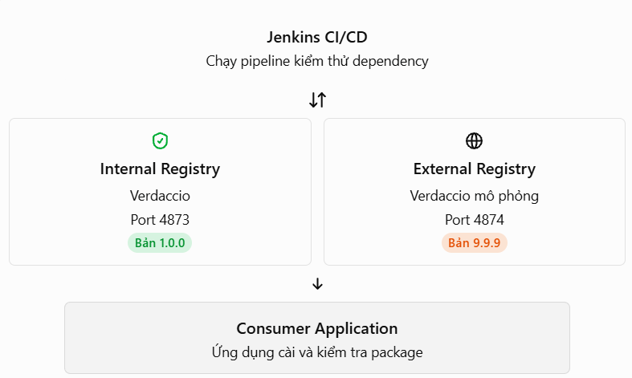
Hình 1. Sơ đồ kiến trúc Docker Compose: Jenkins, registry nội bộ, registry mô phỏng bên ngoài và consumer application.
Hình 2 cho thấy các container của lab đang chạy trong Docker Desktop, và Hình 3 cho thấy nội dung hai registry Verdaccio.
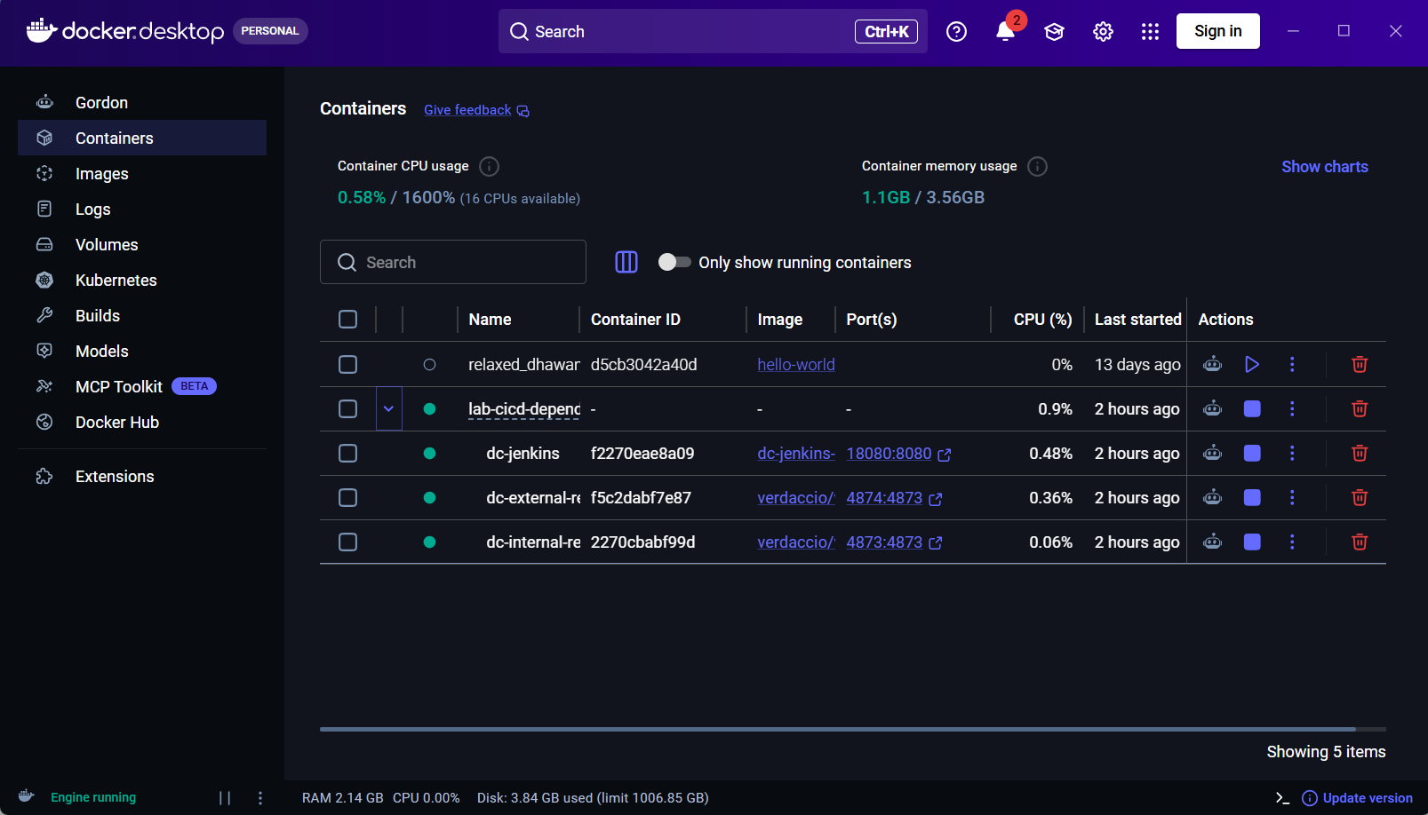
Hình 2. Môi trường lab Dependency Confusion triển khai bằng Docker Compose.
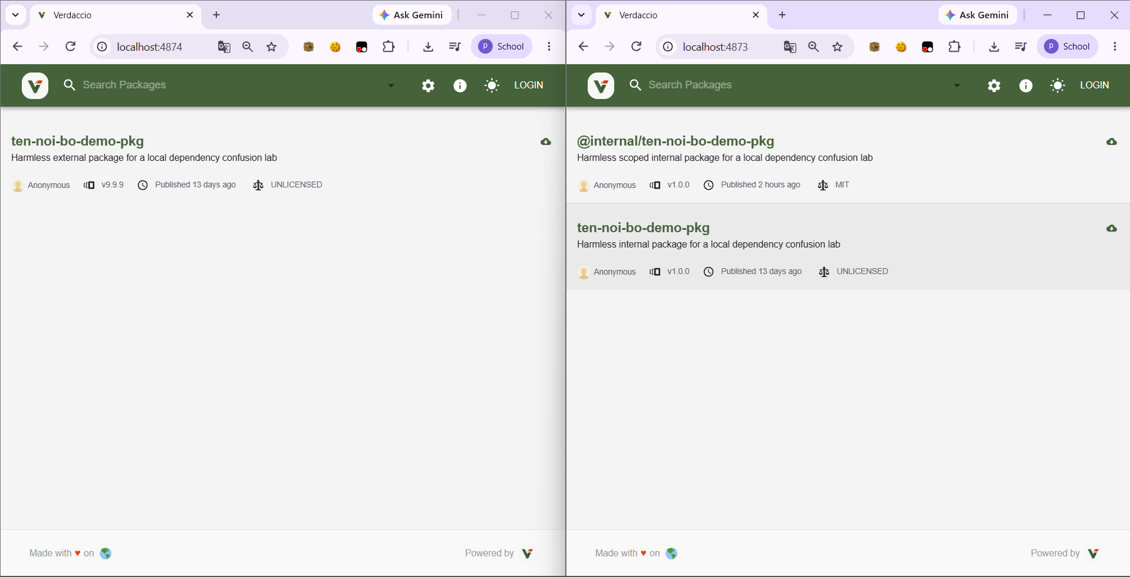
Hình 3. Hai registry được sử dụng trong môi trường kiểm thử: registry mô phỏng bên ngoài (cổng 4874) và registry nội bộ (cổng 4873).

3.5.4. Quy trình thực nghiệm

a) Chuẩn bị package và ứng dụng kiểm thử
Hai registry được chuẩn bị với các package sau:
- Package nội bộ ten-noi-bo-demo-pkg@1.0.0 in ra “INTERNAL PACKAGE” và “Registry: internal”.
- Package mô phỏng bên ngoài ten-noi-bo-demo-pkg@9.9.9 (cùng tên, phiên bản cao hơn) in ra “EXTERNAL PACKAGE” và “Registry: simulated external”.
- Package nội bộ có scope @internal/ten-noi-bo-demo-pkg@1.0.0, đặt ở registry nội bộ.
Ứng dụng consumer in phiên bản package được cài đặt để hỗ trợ đối chiếu. Jenkins Pipeline gồm sáu stage, tóm tắt trong Bảng 2.
Bảng 2. Các stage của Jenkins Pipeline
STT | Stage | Nội dung chính
1 | Prepare Workspace | Sao chép source từ /lab-source vào workspace, xóa node_modules và package-lock.json, thiết lập .npmrc với registry=http://internal-registry:4873/.
2 | Install Dependency | Chạy npm install với dependency ^1.0.0, in phiên bản package đã cài.
3 | Verify Dependency | Chạy npm run ci-check để xác nhận registry, phiên bản và dấu hiệu nhận diện nội bộ (kịch bản SAFE).
4 | Simulate Dependency Confusion | Đổi registry mặc định sang external-registry, nới phạm vi dependency thành *, cài lại, chạy consumer application và kiểm tra package có scope (kịch bản MISCONFIGURED).
5 | Fixed Configuration | Khôi phục .npmrc về registry nội bộ, đưa dependency không scope về ^1.0.0, cài lại và kiểm tra (kịch bản FIXED).
6 | Verify Scope Registry and Lockfile | Trong thư mục kiểm thử riêng: tạo package-lock.json, kiểm tra trường resolved, chạy npm ci và xác minh phiên bản thực tế.

b) Kịch bản SAFE – cấu hình registry nội bộ
Stage Prepare Workspace sao chép source vào workspace Jenkins, xóa node_modules cùng package-lock.json để cài đặt mới và thiết lập .npmrc với registry=http://internal-registry:4873/. Dependency trong package.json sử dụng phạm vi ^1.0.0. Sau khi npm install, pipeline chạy npm run ci-check để xác nhận registry, phiên bản package và dấu hiệu nhận diện nội bộ.

c) Kịch bản MISCONFIGURED – mô phỏng chọn nhầm registry
Trong stage Simulate Dependency Confusion, .npmrc được đổi sang http://external-registry:4873/ và phạm vi dependency không scope được đổi thành * trong workspace Jenkins; sau đó node_modules và package-lock.json bị xóa và dependency được cài lại. Cấu hình này được tạo có chủ đích để mô phỏng tình huống cấu hình nguồn không an toàn, không phải hành vi mặc định của npm.
Để kiểm tra scope routing, kịch bản này giữ cấu hình @internal:registry trỏ về registry nội bộ trong khi registry mặc định trỏ sang registry bên ngoài. Theo tài liệu npm, scope có thể được liên kết với một registry riêng [4], và hướng dẫn của OpenSSF cũng đề cập scope routing đối với package nội bộ [3]. Cấu hình .npmrc của kịch bản có dạng minh họa như sau:
registry=http://external-registry:4873/
@internal:registry=http://internal-registry:4873/

d) Kịch bản FIXED – khôi phục cấu hình
Stage Fixed Configuration khôi phục .npmrc để registry mặc định và registry của scope @internal đều trỏ về registry nội bộ, đưa dependency không scope về ^1.0.0, xóa thư mục cài đặt và lockfile rồi cài mới. Sau đó npm run ci-check được chạy lại; kết quả được xem là đạt khi phiên bản 1.0.0 và dấu hiệu INTERNAL PACKAGE được xác nhận.

e) Kiểm tra package-lock.json và npm ci
Stage Verify Scope Registry and Lockfile là giai đoạn kiểm thử độc lập, gồm các bước:
- Tạo thư mục kiểm thử riêng.
- Khai báo hai dependency ở phiên bản 1.0.0: package có scope và package không scope.
- Cấu hình .npmrc để sử dụng registry nội bộ.
- Tạo file package-lock.json.
- Đọc lockfile và xác minh cả hai package đều có phiên bản 1.0.0.
- Kiểm tra trường resolved của cả hai package đều bắt đầu bằng http://internal-registry:4873/.
- Chạy npm ci để kiểm tra khả năng cài đặt dựa trên lockfile.
- Xác minh phiên bản thực tế của hai package sau khi cài đặt.

3.5.5. Kết quả thực nghiệm

a) Kịch bản SAFE
Với registry nội bộ và phạm vi ^1.0.0, npm install cài package ở phiên bản 1.0.0 (Hình 4); npm run ci-check xác nhận INTERNAL PACKAGE và kết thúc với “PASS: Dependency checks completed successfully”.
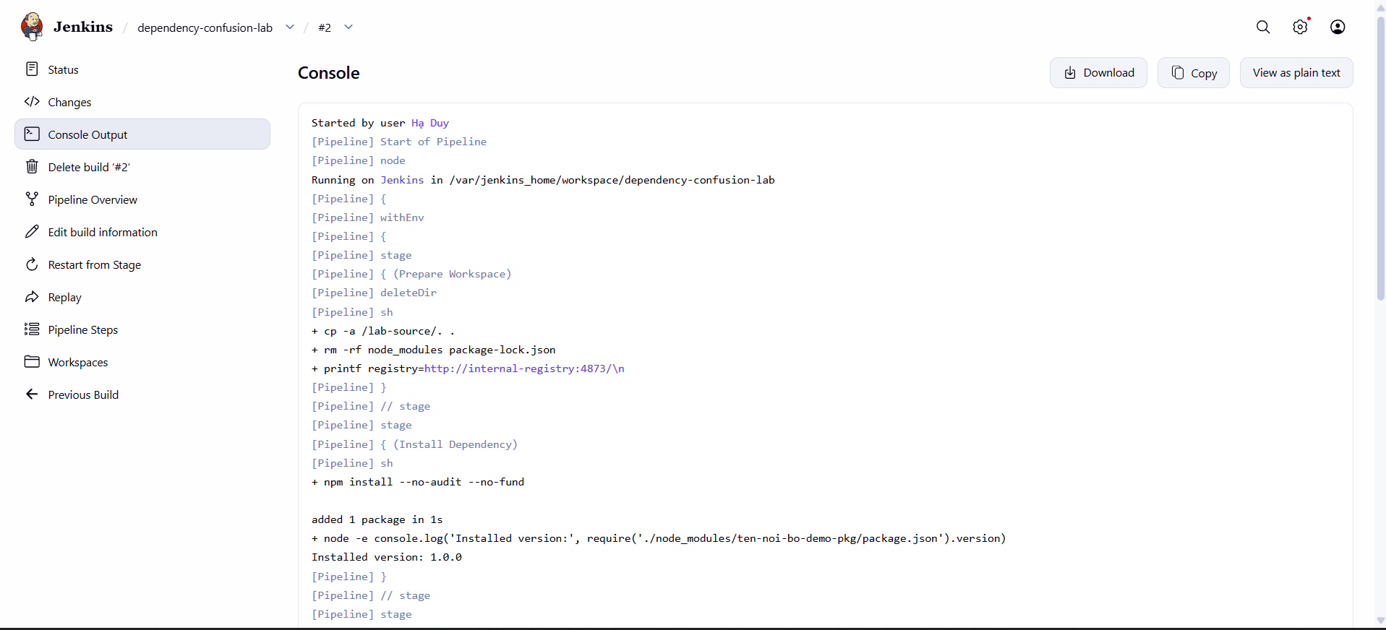
Hình 4. Jenkins Console Output của kịch bản SAFE: registry nội bộ, npm install và phiên bản 1.0.0.

b) Kịch bản MISCONFIGURED và kiểm tra scope routing
Khi registry mặc định được đổi sang registry mô phỏng bên ngoài và phạm vi dependency là *, package không scope ten-noi-bo-demo-pkg được cài ở phiên bản 9.9.9 từ registry mô phỏng bên ngoài; consumer application ghi nhận “EXTERNAL PACKAGE: version 9.9.9” và “Registry: simulated external”. Cùng lần cài đặt, package có scope @internal/ten-noi-bo-demo-pkg vẫn được cài ở phiên bản 1.0.0 từ registry nội bộ (Hình 5).
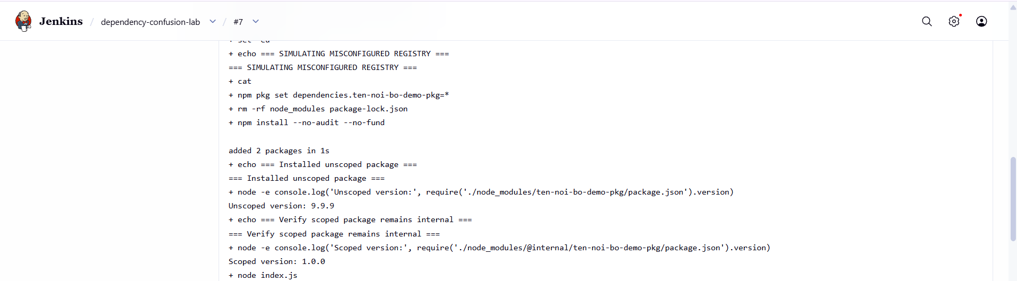
Hình 5. Kết quả mô phỏng Dependency Confusion và kiểm tra scope routing: package không scope phiên bản 9.9.9, package @internal phiên bản 1.0.0.

c) Kịch bản FIXED
Sau khi khôi phục .npmrc về registry nội bộ và đưa dependency về ^1.0.0, package được cài lại ở phiên bản 1.0.0; npm run ci-check hiển thị Configured registry http://internal-registry:4873/, INTERNAL PACKAGE phiên bản 1.0.0 và kết thúc với “PASS: Dependency checks completed successfully” (Hình 6).
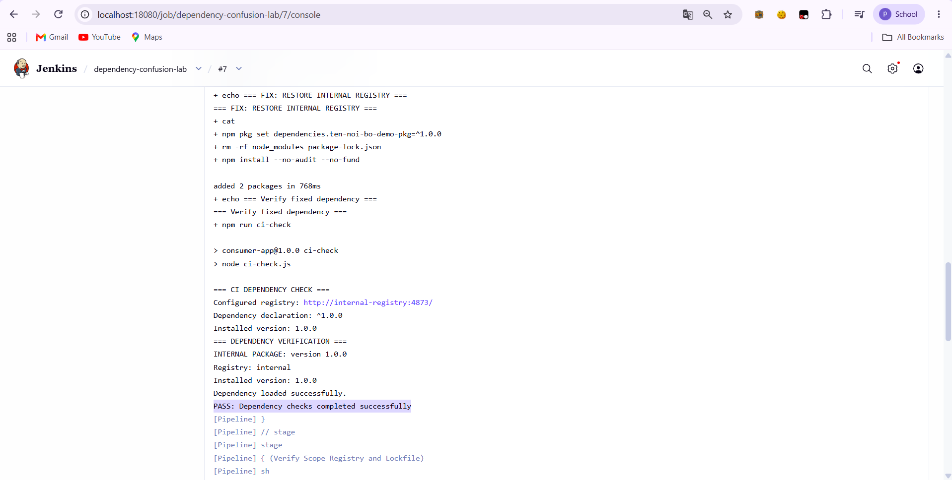
Hình 6. Kết quả kiểm tra sau khi khắc phục cấu hình: registry nội bộ, package trở về phiên bản 1.0.0.

d) Kiểm tra package-lock.json và npm ci
Lockfile được tạo trong thư mục kiểm thử ghi nhận cả hai package ở phiên bản 1.0.0 với trường resolved thuộc registry nội bộ, và pipeline in “PASS: both packages are locked to internal registry URLs” (Hình 7). Lệnh npm ci sau đó cài thành công hai package; bước xác minh cho kết quả @internal/ten-noi-bo-demo-pkg 1.0.0 và ten-noi-bo-demo-pkg 1.0.0, kèm “PASS: scope registry and npm ci lockfile verification completed” (Hình 8).
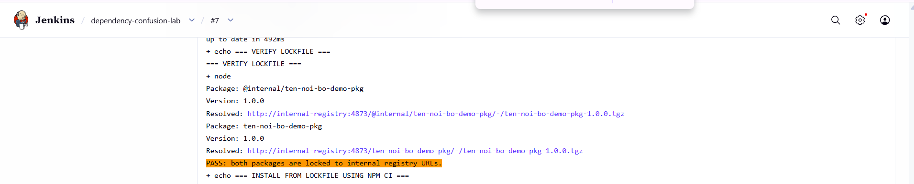
Hình 7. Kiểm tra nguồn tải dependency trong package-lock.json: trường resolved của hai package trỏ về registry nội bộ.
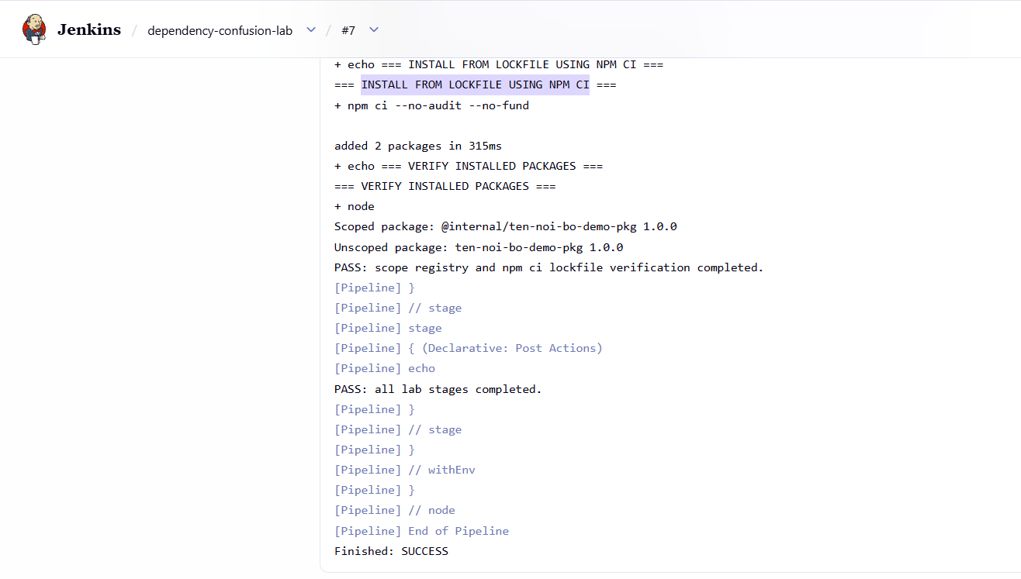
Hình 8. Xác minh cài đặt bằng npm ci và kết quả hoàn thành pipeline Jenkins (PASS: all lab stages completed., Finished: SUCCESS).

e) Kết quả pipeline
Jenkins Pipeline chạy thành công toàn bộ sáu stage: Prepare Workspace, Install Dependency, Verify Dependency, Simulate Dependency Confusion, Fixed Configuration và Verify Scope Registry and Lockfile. Console Output kết thúc với PASS: all lab stages completed. và Finished: SUCCESS (Hình 8). Bảng 3 tổng hợp kết quả các kịch bản.
Bảng 3. Tổng hợp kết quả các kịch bản
Kịch bản | Registry mặc định | Registry của scope @internal | Phạm vi (không scope) | Package không scope | Package @internal
SAFE | Nội bộ | – | ^1.0.0 | 1.0.0 (nội bộ) – PASS | –
MISCONFIGURED | Bên ngoài (mô phỏng) | Nội bộ | * | 9.9.9 (bên ngoài) – tái hiện | 1.0.0 (nội bộ)
FIXED | Nội bộ | Nội bộ | ^1.0.0 | 1.0.0 (nội bộ) – PASS | –
Lockfile + npm ci | Nội bộ | Nội bộ | Khóa 1.0.0 | 1.0.0, resolved nội bộ – PASS | 1.0.0, resolved nội bộ – PASS
Ghi chú: dấu “–” nghĩa là kịch bản đó không ghi nhận riêng kết quả cho mục tương ứng.

3.5.6. Phân tích
Thứ nhất, nguồn registry hiệu lực trong .npmrc quyết định nguồn của package không scope: khi registry mặc định trỏ về nguồn bên ngoài và phạm vi phiên bản là *, package 9.9.9 được cài; khi khôi phục registry nội bộ cùng phạm vi ^1.0.0, package 1.0.0 được cài lại. Trạng thái SUCCESS của pipeline chỉ có nghĩa các stage hoàn thành theo kịch bản; nó không có nghĩa kịch bản MISCONFIGURED là an toàn, mà log của stage này là bằng chứng pipeline đã cài package từ registry mô phỏng bên ngoài khi cấu hình bị thay đổi.
Thứ hai, scope routing chỉ có tác dụng với package mang đúng scope. Trong cùng một lần cài đặt và cùng cấu hình registry mặc định bị đổi, package @internal/ten-noi-bo-demo-pkg vẫn được lấy từ registry nội bộ nhờ khai báo @internal:registry, trong khi package không scope bị cài từ nguồn bên ngoài. Điều này làm rõ vai trò của namespace/scope kết hợp registry riêng cho package nội bộ, đồng thời cho thấy scope routing không tự bảo vệ các package không scope. Kết quả chỉ phản ánh kịch bản đã thiết lập trong lab và không nên suy rộng cho mọi cấu hình registry.
Thứ ba, lockfile cùng npm ci giúp cài đúng bộ dependency đã khóa thay vì phân giải lại theo phạm vi phiên bản, và cho phép kiểm tra nguồn qua trường resolved; tuy nhiên chúng không thay thế việc kiểm soát nguồn registry.
Tổng hợp lại, pipeline CI/CD tự động cài và sử dụng dependency dựa trên cấu hình registry đang hiệu lực. Vì dependency được dùng trong quá trình build, đây là rủi ro chuỗi cung ứng phần mềm chứ không chỉ là vấn đề quản lý phiên bản.

3.5.7. Nguyên nhân gốc và biện pháp phòng chống
Khi package manager không được chỉ định rõ registry cho một scope hoặc tên package cụ thể, nguồn tải phụ thuộc vào cấu hình hiệu lực, trong đó registry công khai có thể được dùng làm nguồn hoặc nguồn dự phòng tùy cấu hình. Kết hợp với phạm vi phiên bản rộng và thiếu lockfile, package cùng tên có phiên bản cao hơn từ nguồn không tin cậy có thể được chọn thay cho package nội bộ hợp lệ. Các biện pháp phòng chống được kiểm chứng trong lab nêu ở Bảng 4.
Bảng 4. Biện pháp phòng chống được kiểm chứng trong lab
Biện pháp | Mô tả | Bằng chứng trong lab
Định tuyến registry rõ ràng | Khai báo registry nội bộ trong cấu hình dự án/CI và kiểm tra cấu hình hiệu lực trước khi cài dependency. | Kịch bản FIXED (Hình 6)
Namespace có scope cho package nội bộ | Đặt tên dạng @congty/ten-goi và cấu hình @congty:registry trỏ đến registry nội bộ. Scope routing chỉ áp dụng cho package có đúng scope. | Kịch bản MISCONFIGURED với @internal (Hình 5)
Giới hạn phạm vi phiên bản | Dùng phạm vi chặt như ^1.0.0 thay cho * đối với package nội bộ. | Kịch bản FIXED (Hình 6)
Khóa dependency bằng lockfile | Quản lý package-lock.json trong repository và dùng npm ci trong pipeline. Lockfile không thay thế kiểm soát nguồn registry. | Kiểm tra lockfile và npm ci (Hình 7, 8)
Kiểm tra tự động trong CI | Xác nhận registry, phiên bản và nguồn dependency (resolved) trước khi build/deploy; thất bại sớm khi cấu hình sai. | Các bước ci-check và kiểm tra lockfile (Hình 4, 6, 7)

Ngoài ra, các biện pháp sau thường được khuyến nghị trong thực tế để tăng cường bảo vệ:
- Quản trị registry: giới hạn quyền publish, bật xác thực phù hợp, ngăn ghi đè package/version đã phát hành và rà soát chính sách proxy/upstream.
- Đăng ký giữ chỗ (reserve) tên package nội bộ trên các registry công khai lớn để ngăn người khác đăng gói trùng tên.
- Kiểm tra integrity/hash và quét dependency bằng công cụ phân tích supply chain (ví dụ Trivy, OWASP Dependency-Check, Socket.dev) trước khi build/deploy.
- Dùng quyền tối thiểu cho tài khoản pipeline, không đưa token vào log hoặc repository.
- Theo dõi thay đổi package/lockfile và có quy trình khóa phiên bản, thu hồi thông tin xác thực khi phát hiện sự cố.
Các hệ sinh thái có registry công khai và cho phép đặt tên package nội bộ tương tự (pip/PyPI, Maven/Nexus, RubyGems, NuGet, …) cũng có nguy cơ gặp rủi ro này nếu không cấu hình đúng nguồn registry; thực nghiệm chỉ kiểm thử với npm nên không suy rộng kết quả sang các hệ sinh thái khác.

3.5.8. Liên hệ sự cố thực tế
Nghiên cứu được Alex Birsan công bố tháng 02/2021 mô tả việc kiểm tra Dependency Confusion có sự cho phép của các tổ chức liên quan. Nghiên cứu báo cáo phát hiện vấn đề ở hơn 35 tổ chức qua các hệ sinh thái npm, PyPI và RubyGems; trong đó có các trường hợp liên quan Apple và Shopify được mô tả cụ thể trong bài viết. Kết quả cho thấy tên package nội bộ bị lộ và cách phân giải dependency chưa chặt chẽ có thể khiến môi trường phát triển hoặc build tiếp nhận package không mong muốn [1].
Một ví dụ khác là sự cố PyTorch nightly builds được báo cáo vào tháng 12/2022, thường được nhắc đến trong các phân tích về Dependency Confusion và chuỗi cung ứng phần mềm; sự cố cho thấy việc quản lý tên package và nguồn phụ thuộc cần được xem xét cả ở pipeline build tự động [2]. Phần thực nghiệm của báo cáo này không tái hiện các sự cố thật mà chỉ xây dựng mô hình cục bộ để minh họa nguyên lý chọn nhầm nguồn dependency.
Bảng 5. Các sự cố thực tế được trích dẫn
Sự cố / nghiên cứu | Thời gian | Nội dung chính | Nguồn
Nghiên cứu Dependency Confusion của Alex Birsan | 02/2021 | Kiểm tra có sự cho phép; phát hiện ảnh hưởng ở hơn 35 tổ chức qua npm, PyPI, RubyGems (có trường hợp liên quan Apple, Shopify). | [1]
Sự cố PyTorch nightly builds | 12/2022 | Thường được nhắc đến trong phân tích về Dependency Confusion và chuỗi cung ứng phần mềm. | [2]

3.5.9. Hạn chế của thực nghiệm
- Môi trường sử dụng hai registry Verdaccio cục bộ và package mô phỏng vô hại; không truy cập hoặc kiểm thử hệ thống của bên thứ ba.
- Kịch bản MISCONFIGURED được tạo bằng cách thay đổi rõ ràng .npmrc sang registry bên ngoài và đổi phạm vi dependency thành *; kết quả không thể diễn giải thành việc npm luôn tự động chọn phiên bản cao nhất giữa nhiều registry.
- Thực nghiệm chỉ sử dụng npm trong một cấu hình registry cụ thể; kết quả không đại diện cho các package manager khác hay các cấu hình phức tạp hơn (ví dụ proxy/uplink giữa các registry).
- Bằng chứng là log Jenkins và dấu hiệu nhận diện package; việc kiểm tra lockfile tập trung vào phiên bản, trường resolved và npm ci.

3.5.10. Kết luận
Phần thực nghiệm đã xây dựng thành công môi trường lab gồm Jenkins và hai registry Verdaccio, cùng một Jenkins Pipeline sáu stage kiểm tra các trạng thái SAFE, MISCONFIGURED và FIXED. Khi cấu hình registry trỏ đến nguồn nội bộ, pipeline cài phiên bản 1.0.0 và các bước kiểm tra đều PASS. Khi registry mặc định được chuyển sang registry mô phỏng bên ngoài và phạm vi dependency được nới thành *, package không scope được cài ở phiên bản 9.9.9, trong khi package có scope @internal kết hợp @internal:registry vẫn được cài ở phiên bản 1.0.0 từ registry nội bộ. Sau khi khôi phục registry nội bộ và phạm vi ^1.0.0, package được cài lại ở phiên bản 1.0.0. Kiểm tra package-lock.json cho thấy trường resolved của cả hai package đều thuộc registry nội bộ và npm ci hoàn thành thành công; pipeline kết thúc với PASS: all lab stages completed. và Finished: SUCCESS.
Kết quả nhấn mạnh tầm quan trọng của việc quản lý nguồn package, namespace/scope, phạm vi phiên bản, lockfile và xác minh dependency trong quy trình CI/CD. Các kết luận trên chỉ áp dụng cho môi trường lab cục bộ và cấu hình đã mô tả.

Tài liệu tham khảo
[1] Alex Birsan, “Dependency Confusion: How I Hacked Into Apple, Microsoft and Dozens of Other Companies,” Medium, 09/02/2021. https://medium.com/@alex.birsan/dependency-confusion-4a5d60fec610
[2] OrbitalReg, “Dependency confusion: from Birsan to PyTorch,” case study về nghiên cứu năm 2021 và sự cố PyTorch nightly builds năm 2022. https://orbitalreg.com/case-study/dependency-confusion/
[3] Open Source Security Foundation (OpenSSF), “Package Manager Best Practices – npm,” hướng dẫn về package nội bộ, dependency confusion và scope routing. https://github.com/ossf/package-manager-best-practices/blob/main/published/npm.md
[4] npm Documentation, “Scopes,” hướng dẫn liên kết npm scope với registry riêng. https://docs.npmjs.com/cli/v8/using-npm/scope/

